COMMUNIQUE DE PRESSE – ORSAY – 2 FÉVRIER 2024

Abbelight, le CNRS et l’Université Paris-Saclay s’unissent pour faire progresser l’imagerie du vivant

Vendredi 2 février 2024, la société Abbelight, spécialisée dans le développement de solutions complètes de microscopie et de nanoscopie, le CNRS et l’Université Paris-Saclay ont acté la création d’un laboratoire commun de recherche en imagerie à l’échelle nanoscopique.

La scale-up Abbelight, le CNRS et l’Université Paris-Saclay ont récemment conforté leur collaboration à l’occasion de la création d’un laboratoire commun, nommé Nanolife. Associant Abbelight à l’Institut des sciences moléculaires d’Orsay (ISMO¹), ce laboratoire commun a pour objectif de lever les verrous scientifiques et technologiques de la nanoscopie à fluorescence pour les cellules vivantes, à travers un projet scientifique d’envergure.

L’ambition de Nanolife porte sur la capacité de l’ISMO et d’Abbelight à développer l’imagerie du vivant, qui reste encore aujourd’hui très limitée.

L’ISMO dispose de connaissances brevetées et a développé un savoir-faire important dans le domaine des microscopes optiques de fluorescence conventionnels et de super-résolution, ainsi que celui de la préparation des échantillons et du traitement des données associées.

Couplée à l’expertise scientifique de l’ISMO, la solution d’imagerie de super-résolution, intitulée « SMLM » pour Single Molecule Localisation Microscopy, conçue par Abbelight, permettra d’améliorer la résolution temporelle nécessaire à l’observation du vivant.

La SMLM est une stratégie d’imagerie optique offrant une résolution spatiale 3D nanométrique, proche de celle de la microscopie électronique. La stratégie SMLM, dont les inventeurs ont été récompensés par le prix Nobel de Chimie 2014, reste cependant limitée à l’imagerie d’échantillons biologiques fixés et présente encore plusieurs restrictions. Parmi ces dernières, figurent notamment une durée d’acquisition variant entre quelques minutes à plusieurs heures, ce qui est loin de la résolution temporelle nécessaire à l’observation du vivant ; des puissances lumineuses d’excitation de l’échantillon particulièrement photo-toxiques surtout pendant les longues durées d’acquisition ; et des sondes SMLM accrochées aux anticorps d’immunomarquage qui ne peuvent pas pénétrer dans des cellules vivantes.

L’objectif du laboratoire commun Nanolife est précisément de relever ces défis. Le projet « mènera à l’amélioration des connaissances sur le processus de photo-clignotement des sondes SMLM, à développer et proposer un nouvel instrument SMLM couvrant toute la chaine de valeur de la préparation d’échantillon à l’analyse d’image en passant par l’imagerie » explique Nicolas Bourg, CTO et co-fondateur d’Abbelight. Nanolife permettra également à la nanoscopie SMLM de devenir la microscopie de demain, de renforcer la position de leader d’Abbelight sur son marché de la nanoscopie SMLM et l’ISMO confortera son excellence, sa réputation et son expertise dans ce même domaine, tout en développant des connaissances nouvelles.

Ce développement des techniques d’imagerie de SMLM servira la recherche dans le domaine du vivant, dans des domaines variés allant de la recherche sur le cancer à la génétique, en passant par la biophysique, la génétique, la microbiologie ou encore les neurosciences.

« Le CNRS se réjouit de voir perdurer dans le temps ses liens avec la société Abbelight, issue de ses laboratoires sous tutelle. La création de Nanolife rappelle la nécessité de conserver des liens forts entre monde économique et recherche publique. Sur le sujet qui nous lie, la nanoscopie à fluorescence, l’Institut des sciences moléculaires d’Orsay dispose de connaissances et savoir-faire qui répondent à un besoin industriel. C’est aussi formidable symboliquement car ce partenariat rappelle que les collaborations de recherche public-privé sont souhaitables et possibles avec tout type d’entreprise, depuis la start-up jusqu’au grand groupe », déclare Jean-Luc Moullet, Directeur général délégué à l’innovation du CNRS.

« C’est une réelle satisfaction de voir se concrétiser ce type de partenariat public / privé autour de travaux issus de nos laboratoires de recherche. Faire avancer le front des connaissances fondamentales tout en favorisant leur contribution à l’innovation et à la création de valeur pour la société est au cœur des missions des universités en général et de l’Université Paris-Saclay en particulier. Nous nous réjouissons donc de la création de Nanolife, qui va allier des expertises académique et technologique au plus haut niveau, tout en participant à la formation d’étudiants et de jeunes chercheurs, pour participer à lever des verrous technologiques dans le domaine essentiel de l’imagerie du vivant » se félicite Estelle Iacona, Présidente de l’Université Paris-Saclay.

La création du laboratoire commun poursuit une histoire commune entre Abbelight et l’ISMO. L’entreprise est en effet née à l’ISMO des travaux de recherche de l’un de ses fondateurs, Nicolas Bourg, durant sa thèse au sein de l’équipe NanoBio sous la direction de Sandrine Lévêque-Fort, également cofondatrice, et de Guillaume Dupuis, directeur du laboratoire Nanolife. Au cours de sa thèse, Nicolas Bourg a conceptualisé un nanoscope 3D isotrope afin d’améliorer notamment les connaissances sur des maladies neuro-dégénératives et la migration cellulaire des macrophages humains.

La cérémonie de signature officialisant la création du laboratoire commun Nanolife s’est tenue le 2 février à l’ISMO en présence de Jean-Luc Moullet, directeur général délégué à l’innovation du CNRS, d’Estelle Iacona, Présidente de l’Université Paris-Saclay, de Jean-Baptiste Marie, président d’Abbelight, et de toutes les équipes investies dans ce projet. Cette séance a été suivie d’une démonstration de la plateforme de bio imagerie Abbelight™ SAFe.

¹ ISMO (CNRS/Université Paris-Saclay), situé à Orsay

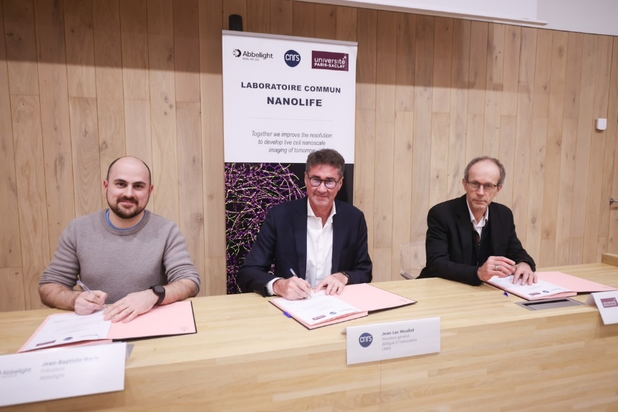
Le laboratoire commun Nanolife a été inauguré le 2 février 2024. De gauche à droite : Jean-Baptiste Marie, président d’Abbelight ; Jean-Luc Moullet, Directeur général délégué à l’innovation du CNRS ; Thierry Doré, Vice-président recherche et valorisation de l'Université.
© Christophe Peus

À propos d’Abbelight
Créée en 2016, Abbelight est une société en forte croissance spécialisée dans le développement de solutions complètes de microscopie et de nanoscopie (SMLM).
Son portfolio intègre un savoir-faire en constante évolution alliant la chimie, l’optique et l’ingénierie informatique. Ainsi, la plate-forme de bio-imagerie proposée permet aux chercheurs des instituts de recherche publiques et aux biotechs, d’optimiser leurs préparations d’échantillons, l’acquisition et la gestion de leurs données grâce à un panel de techniques avancées adaptées à différentes applications.
Abbelight est une société française fondée par quatre chercheurs passionnés, qui s’engage à contribuer à l’amélioration de la santé humaine dans de nombreux domaines tels que la bactériologie, les vésicules extracellulaires, les neurosciences, la biologie structurelle…
Aujourd’hui, Abbelight emploie environ 60 collaborateurs, tous animés par la volonté de fournir les solutions de recherches innovantes et d’accompagner ses clients à travers le monde.

À propos du CNRS
Le Centre national de la recherche scientifique est une institution publique de recherche parmi les plus reconnues et renommées au monde. Depuis plus de 80 ans, il répond à une exigence d’excellence au niveau de ses recrutements et développe des recherches pluri et inter disciplinaires sur tout le territoire, en Europe et à l’international. Orienté vers le bien commun, il contribue au progrès scientifique, économique, social et culturel de la France. Le CNRS, c’est avant tout 33 000 femmes et hommes et 200 métiers. Ses 1000 laboratoires, pour la plupart communs avec des universités, des écoles et d'autres organismes de recherche, représentent plus de 120 000 personnes ; ils font progresser les connaissances en explorant le vivant, la matière, l’Univers et le fonctionnement des sociétés humaines. Le lien étroit qu’il tisse entre ses activités de recherche et leur transfert vers la société fait de lui aujourd’hui un acteur clé de l’innovation. Le partenariat avec les entreprises est le socle de sa politique de valorisation. Il se décline notamment via plus de 200 structures communes avec des acteurs industriels et par la création d’une centaine de start-up chaque année, témoignant du potentiel économique de ses travaux de recherche. Le CNRS rend accessible les travaux et les données de la recherche ; ce partage du savoir vise différents publics : communautés scientifiques, médias, décideurs, acteurs économiques et grand public.
www.cnrs.fr

À propos de l’Université Paris-Saclay
Née de la volonté conjuguée d’universités, de grandes écoles et d’organismes de recherche, l’Université Paris-Saclay compte parmi les grandes universités européennes et mondiales, couvrant les secteurs des Sciences et Ingénierie, des Sciences de la Vie et Santé, et des Sciences Humaines et Sociales. Sa politique scientifique associe étroitement recherche et innovation, et s’exprime à la fois en sciences fondamentales et en sciences appliquées pour répondre aux grands enjeux sociétaux. Du premier cycle au doctorat, en passant par des programmes de grandes écoles, l’Université Paris-Saclay déploie une offre de formation sur un large spectre de disciplines, au service de la réussite étudiante et de l'insertion professionnelle. Elle prépare les étudiants à une société en pleine mutation, où l’esprit critique, l’agilité et la capacité à renouveler ses compétences sont clés. L’Université Paris-Saclay propose également un riche programme de formations tout au long de la vie. Située au sud de Paris sur un vaste territoire, l'Université Paris-Saclay bénéficie d’une position géographique favorisant à la fois sa visibilité internationale et des liens étroits avec ses partenaires socio-économiques - grands groupes industriels, PME, start-up, collectivités territoriales, associations...
www.universite-paris-saclay.fr

Contacts presse

CNRS l Damien Guimier l T +33 1 69 82 32 40 l damien.guimier@cnrs.fr
Abbelight l Dassine Zouaoui l dzouaoui@abbelight.com
Université Paris-Saclay l Gaëlle Degrez l T 06 21 25 77 45l gaelle.degrez@universite-paris-saclay.fr

